TUẦN 8
I. Luyện đọc văn bản sau:

TRÒ CHƠI CỦA BỐ
Bố luôn dành cho Hường những điều ngạc nhiên. Lúc rảnh rỗi, hai bố con ngồi chơi với nhau như đôi bạn cùng tuổi.
Có lần, hai bố con chơi trò chơi “ăn cỗ”. Hường đưa cái bát nhựa cho bố:
- Mời bác xơi!
Bố đỡ bằng hai tay hẳn hoi và nói:
- Xin bác. Mời bác xơi!
- Bác xơi nữa không ạ?
- Cảm ơn bác! Tôi đủ rồi.
Hai bố con cùng phá lên cười. Lát sau, hai bố con đổi cho nhau. Bố hỏi:
- Bác xơi gì ạ?
- Dạ, xin bác bát miến.
- Đây, mời bác.
Hường đưa tay ra cầm lấy cái bát nhựa. Bố bảo:
- Ấy, bác phải đỡ bằng hai tay. Tôi đưa cho bác bằng hai tay cơ mà!
Năm nay, bố đi công tác xa. Đến bữa ăn, nhìn hai bàn tay của Hường lễ phép đón bát cơm, mẹ lại nhớ đến lúc hai bố con chơi với nhau. Mẹ nghĩ, Hường không biết rằng ngay trong trò chơi ấy, bố đã dạy con một nết ngoan.
(Theo Phong Thu)

II. Đọc – hiểu
Dựa vào bài đọc, khoanh vào đáp án đúng nhất hoặc làm theo yêu cầu:
1. Hai bố con chơi trò gì?
A. bán hàng B. nu na nu nống C. ăn cỗ
2. Hường đưa bát nhựa bố đã làm gì?
A. đỡ bát bằng hai tay
B. đỡ bát bằng một tay
C. cầm bát
3. Những câu nào dưới đây thể hiện thái độ lịch sự?
A. Cho tôi xin bát miến. B. Dạ !Xin bác bát miến ạ! C. Đưa tôi bát miến.
4. Em thấy bạn Hường có điểm gì đáng khen?
……………………………………………………………………………………………
III. Luyện tập
5. Viết từ ngữ chỉ hoạt động của mỗi người trong tranh.
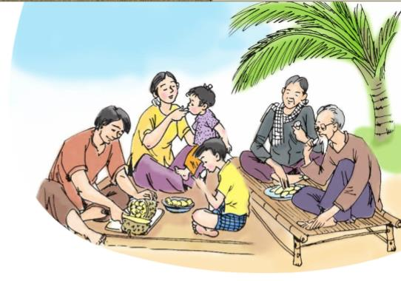

6. Viết từ còn thiếu vào chỗ chấm để hoàn thành những câu thành ngữ, tục ngữ:
a. Con có ……….. như nhà có nóc.
b. Cá không ăn muối cá ươn
Con cãi …………… trăm đường con hư.
c. Công ………. như núi Thái Sơn
………… mẹ như nước trong nguồn chảy ra.
7.Viết 2 -3 câu nói về tình cảm giữa mọi người trong gia đình em.

